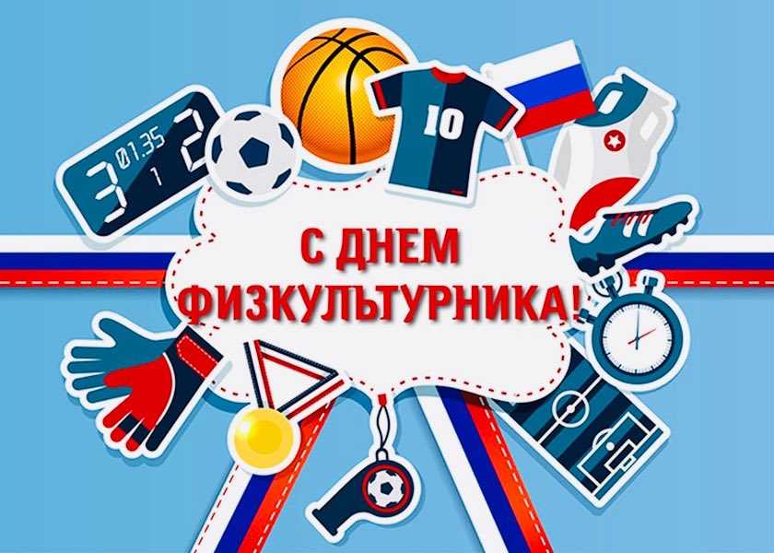
Дорогие друзья! Поздравляю вас с праздником людей, ведущих активный, здоровый образ жизни, занимающихся физкультурой, любящих спорт, – с Днем физкультурника!

Ирбитская земля традиционно богата замечательными людьми, посвятившими свою жизнь спорту и передавшими эту преданность детям и внукам. Сегодня же физическая культура и спорт являются важным фактором в воспитании молодого поколения, за которым наше будущее и славные победы. Хорошая физическая подготовка, позитивное мышление, здоровый образ жизни каждого из нас – это вклад в будущее здоровье нации.
Именно поэтому сегодня мы ведем большую работу, цель которой – сделать занятия физкультурой и спортом максимально доступными для всех горожан. Вне зависимости от возраста, интересов, уровня физической подготовки мы строим новые спортивные объекты, поддерживаем и развиваем систему спортивных клубов, организуем и проводим соревнования самого разного уровня: от школьной спартакиады до этапа чемпионата России.
Дорогие земляки! От всей души поздравляю физкультурников и спортсменов, тренеров, организаторов, ветеранов спорта, болельщиков и всех, кому небезразличен спорт, с Днем физкультурника и желаю крепкого здоровья, спортивного долголетия, успехов и новых ярких побед!

Занимайтесь физкультурой и спортом! Приобщайте к спорту своих детей, свои семьи, друзей и товарищей!

Глава Муниципального образования город Ирбит Н.В. Юдин

